

Notice d’utilisation du portefeuille stagiaire Juin 2023

Cette notice a pour vocation d’éclaircir et d’uniformiser le remplissage du portefeuille stagiaire.

Le portefeuille Stagiaire a une vocation finale d’être remis au stagiaire mais est également un élément nécessaire à la facturation de l’organisme de formation dans le cadre du forfait parcours.

***Le forfait parcours sera payé en deux versements par stagiaire :***

**Le premier 1er versement** : 30% du forfait à la signature du contrat d'engagement, avec dépôt sur le mois de signature :

- du contrat de formation et son annexe contrat d'engagement, dûment signés et datés et saisies dans SIGMA.

- de l'attestation de positionnement cosignée par l'OF et le stagiaire

**2ème versement** : 70% du forfait décomposés comme suit :

- 30% du forfait pour la partie Bloc de compétences transversales

- 30% du forfait pour la partie Bloc de compétences professionnelles

- 10% du forfait pour la feuille de route et l'accompagnement à la sortie.

**Avec dépôt sur le mois de sortie du stagiaire :**

- du Portefeuille stagiaire (version sans tous les documents à destination du stagiaire)

- de l’Attestation de stage

- du justificatif de sortie positive le cas échéant.

En fonction des situations, le portefeuille peut être rempli par le stagiaire, le formateur, le référent pédagogique ou de manière commune. Dans tous les cas, des signatures de validation seront demandées pour une validation commune des informations inscrites. Pensez également à y insérer vos logos.

**Page de titre :** inscrire le Prénom et le nom du stagiaire.

**Les pages 1 à 3** expliquent au stagiaire l’utilité du portefeuille. Rien à saisir.

**Pour la page 4**, celui-ci peut remplir ses informations personnelles, ou peut se faire aider s’il a des difficultés avec l’écrit.

**La page 5** reprend la synthèse de la grille de positionnement (rappel du positionnement initial du stagiaire). Une copie d’écran suffit, puisque l’organisme de formation a déjà déposé ce support dans SIGMA pour le premier paiement de 30 %.

**La page 6** est une synthèse du parcours scolaire et des formations suivies par le stagiaire. En fonction de l’âge et de l’expérience, les informations peuvent être plus ou moins nombreuses. Il ne s’agit pas ici de dresser une liste exhaustive des formations suivies, mais celles qui paraissent les plus représentatives. Il n’est pas nécessaire de joindre des documents justificatifs pour la facturation, l’organisme de formation conserve les documents nécessaires ou justificatifs si besoin.

**RAPPEL :**

**AIDE A LA SAISIE :**



**La page 7 :** Faire s’exprimer le stagiaire sur ses expériences pour valoriser les situations antérieures à son entrée dans le dispositif Projet Pro. Une seule expérience suffit, toutes les lignes ne seront pas forcément renseignées.

**La page 8 :** Rappel des dates de l’entrée en formation et de la durée du parcours. Si le stagiaire a passé des certifications comme CléA, ou autre (à préciser), mentionnez-les et le cadre libre permet de réfléchir et d’analyser ce sue cela a ou va apporter dans la suite du parcours. Cette partie peut être renseignée par le stagiaire, le référent ou le formateur.

**La page 9 :** Le ou les projets professionnels. Il n’est pas nécessaire de renseigner 3 projets professionnels, un seul suffit. Faire remplir au stagiaire ses atouts ou ce qu’il en perçoit pour mener à bien son projet, et ce dont il a encore besoin pour atteindre ses objectifs.

**La page 10 :** Les blocs de compétences : Le dispositif Projet Pro Sur le PRF 23 est construit en blocs de compétences :

Des compétences savoir de base avec un bloc de saisie libre pour présenter les modules ont été travaillés.

Cette zone n’est pas obligatoire à remplir mais peut être utile.

**La page 11** : Les compétences travaillées sont par contre à renseigner. Une compétence minimum travaillée avec en situation, « à optimiser » ou « maitrisée », car en fonction du stagiaire et de l’individualisation, les objectifs sont différents.

Il en est de même pour les compétences transversales avec l’usage du numérique et le développement des softs skills.

**Il ne faut pas joindre au portefeuille, pour la partie facturation, les justificatifs pédagogiques**. Vous pouvez les mettre en annexe pour la remise au stagiaire.

**La page 12** : Une zone de commentaires libres sur le bloc de compétences transversales est prévue afin que le formateur, la stagiaire ou les deux puissent y faire des ajouts.

**Attention les signatures sont importantes pour la facturation : la signature du stagiaire, ainsi que le nom de la personne qui signe pour l’OF et sa qualité.**

**La page 13 :** Comme pour la **page 11** les compétences professionnelles travaillées sont à renseigner sans détailler. Une compétence minimum travaillée avec les niveaux d’atteinte et les commentaires éventuels. Un bloc de saisie libre est prévu.

**La page 14 :** **Les expériences en entreprise :**

Sont à reprendre ici les stages réalisés avec une attestation de stage. Si pas de stage réalisé, précisez comment l’approche avec le milieu professionnel a été faite.

Pas besoin de joindre au portefeuille les attestations de stage puisqu’elles seront déposées dans SIGMA pour le paiement du deuxième versement.

**La page 15** : il s’agit ici de mettre en avant les compétences acquises pendant le stage et transférables dans d’autres activités. Au moins une compétence mise en avant et un soft skill travaillés sur un stage. Il n’y aura pas forcément plusieurs stages par stagiaire. Il suffit de mentionner la compétence ou les softs skills dans la colonne de stage correspondante.

Notice d’utilisation du portefeuille stagiaire Juin 2023



**Les pages 16** **et 17** permettent au stagiaire de prendre du recul et de verbaliser ce qu’il a travaillé durant le stage. Pas besoin de détail, s’inspirer des exemples pour la formulation. Au moins un stage renseigné.

**La page 18 :** le travail sur le projet professionnel. Le projet professionnel validé, il peut encore rester des étapes à mettre en œuvre pour le finaliser : exemple : des formations complémentaires, un contrat civique dans un domaine, un cdd pour avoir une durée de travail plus longue que le stage pour continuer à se faire une vraie représentation du métier…. C’est l’étape préalable à la rédaction de la feuille de route.

**La page 19 :** La feuille de route et l’accompagnement à la sortie :

Cochez la case correspondante à la suite de parcours et vous pouvez donner des explications dans le cadre à coté de votre choix.

**La page 20 :** C’est la synthèse du parcours avec le projet validé ou non (case également à cocher et à saisir dans SIGMA)

Les autres pages ne sont pas à déposer pour la facturation.

Notice d’utilisation du portefeuille stagiaire Juin 2023

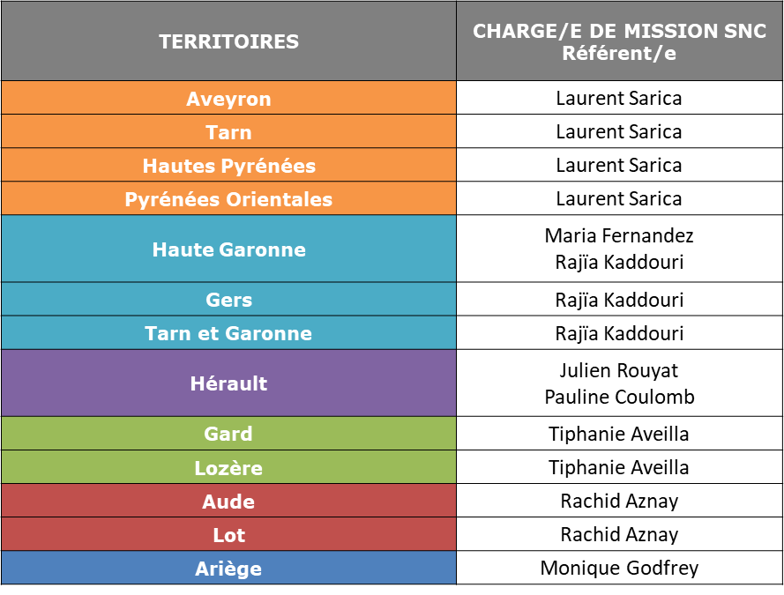

**Référent du dispositif Projet Pro : Laurent SARICA**

[Laurent.sarica@laregion.fr](mailto:Laurent.sarica@laregion.fr)

05 61 39 68 23